介護予防支援等簡易請求シートの使い方について

介護予防支援等簡易請求シートは、居宅介護支援事業所より地域包括支援センターへ介護予防支援・介護予防ケアマネジメント（以下「介護予防支援等」）の実績報告書や請求書を簡易に行うためのエクセルシートです。介護予防支援等の受託件数が多い事業所においてご活用ください。

○使用方法
①介護予防支援等簡易請求シートのエクセルファイルを開け、「事業所基本情報」シートに必要事項を入力します。
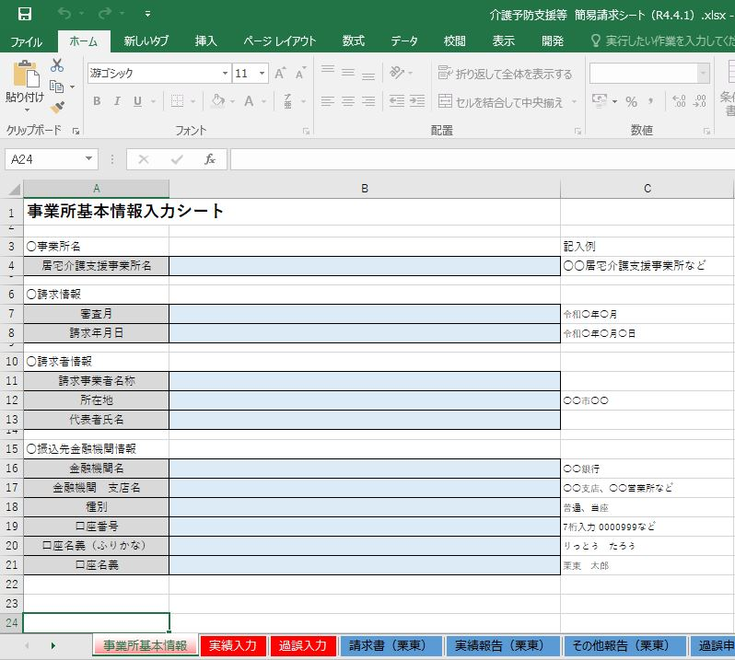

②「実績入力」シートに、当審査月に支援計画を作成した実績のある人と必要事項を入力。また、保留中の人や実績のない人についても入力します。
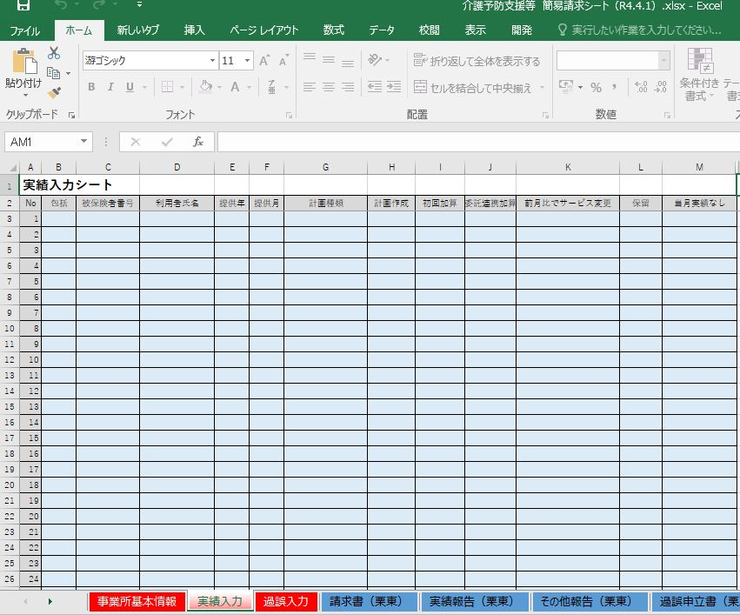

③当審査月に過誤申立てを併せて行う場合には、「過誤入力」シートに対象の人と必要事項を入力。
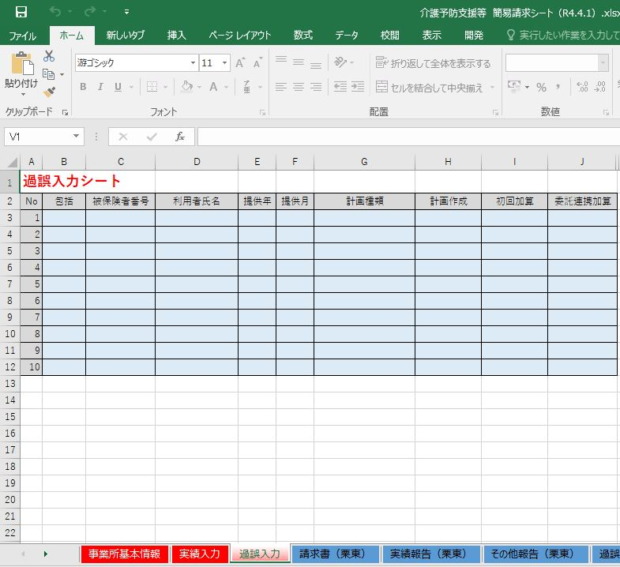

④以上の入力により、地域包括支援センター毎の「請求書」「実績報告」「その他報告」「過誤申立書」のシートが完成されています。必要なセンターのシートを選択し印刷をしてください。
矢印ボタンをクリックすると、隠れているシートが現れます

○注意事項
・この介護予防支援等簡易請求シートは審査月毎に作成することを前提に作成されています。継続して使用される場合は、前月のエクセルシートをコピーし、変更した情報のみ修正・加筆していただくと手間が省けます。
・この介護予防支援等簡易請求シートは介護予防支援等の請求事務を簡易に作成するために作成されており、各居宅介護支援事業所による誤りなく請求できることを保証するものではありません。不具合がある場合もありますので、この介護予防支援等簡易請求シートにより作成された、請求書、実績報告書、その他報告書、過誤申立書をよく確認して提出をお願いいたします。
なお、入力した情報が正しく表示されないなどの不具合がある場合には、下記までお問い合わせください。可能な範囲で修正をいたします。
〇お問い合わせ先
栗東市 長寿福祉課 地域支援係
ＴＥＬ 077-551-0198
ＦＡＸ 077-551-0548
E-mail choju@city.ritto.jp

